Муниципальное бюджетное общеобразовательное учреждение
Александро – Ершинская средняя школа

Проектная задача

«Подарки для учителей»

Автор: Авхименя Татьяна Михайловна,
учитель начальных классов
высшая квалификационн категория

с. Дзержинское,2023

Пояснительная записка

Актуальность выполненной работы состоит в том что, во-первых, 2023 год объявлен президентом Российской Федерации Владимиром Владимировичем Путиным как «Год педагога и наставника», во-вторых, переход на новые стандарты с 2022 года требует формирование функциональной грамотности обучающихся. Представленная проектная задача «Подарки для учителей» направлена на формирование математической грамотности. В своей практике я применяю подобного рода проектные задачи, чтобы научить ребят применять математические знания в повседневной жизни. При выполнении задачи ребята применяют математику для решения проблемы в контексте реального мира, вследствие чего формируется математическая грамотность.
В проектной задаче зачин и задания связаны сюжетной линией.
Использованы ТЕХНОЛОГИИ:
-ИКТ;
-информационные.
По завершению работы учитель анализирует результаты проектной задачи:
-насколько сформированы универсальные учебные действия;
-насколько сформирована математическая грамотность на основе предметных знаний.
Данный материал был апробирован на обучающихся 4 класса.
Рекомендую использовать данный материал учителям, работающим в 4 классе и учителям математики 5 класса.
Числовые данные в проектной задаче могут меняться, исходя из количества педагогов школы.

Содержательная часть

Паспорт
Проектная задача по математике
Название проектной задачи | Подарки для учителей
Предмет | Математика
Класс | 4
Тип задачи | одновозрастная, предметная
Цели и педагогические задачи (педагогический замысел) | Организовать деятельность по выбору подарков для учителей.  Задача, решается благодаря включению заданий направленных на формирование математической грамотности:  применять математические знания в реальной жизненной ситуации.
Знания, умения и способы действий на которые опирается задача | Предметные:  - складывает многозначные числа;  -сравнивает многозначные числа  Метапредметные:  -ставит цель совместно с группой;  -обсуждает и планирует свою деятельность совместно с группой;  -контролирует продвижение по заданию;  -выполняет свою работу в соответствии с планом;  -выслушивает и принимает мнение товарища;  -взаимопомогает в ходе решения задачи;  -представляет результат работы;  -оценивает себя и товарищей.
Планируемый педагогический результат | Выбирает подарок для учителей.  Использует математические знания(сложение и сравнение многозначных чисел) в контексте реального мира.
Способ и формат оценивания результатов работы | Оценивание взаимодействия учащихся при работе в группе проводится путем наблюдения с использованием оценочного листа.  Учителем оценивается:  -владение предметным материалом и умение применять его в контексте реального мира (сложение и сравнение многозначных чисел) как верный результат работы.  -умение ставить цель совместно с группой;  -умение обсуждать и планировать свою деятельность совместно с группой;  -умение контролировать продвижение по заданию и соответствие выполнение своей работы;  -умение работать с предложенными задачами, исключая лишнюю;  - умение работать в малой группе(договариваться, принимать мнение товарища, взаимопомогать);  -умение соотносить готовый продукт с целью;  -умение оценивать себя и товарища.

Замысел проектной задачи

Учащимся 4 класса директор школы предложила принять участие в выборе подарков для учителей школы. При выборе подарков учащиеся самостоятельно пользуются предложенным заданием.
Благодаря выполнению проектной задачи ребята получат возможность получить навык правильного распределения денежных средств, использовать математические знания(сложение и сравнение многозначных чисел ) в контексте реального мира.
Полученный продукт является социально направленный.
Группы формируются с использованием приема «Соотнеси картинки», используя закономерность ЦЕНА, КОЛИЧЕСТВО, СТОИМОСТЬ (3 группы по 3 человека)
Продолжительность выполнения проектной задачи 45 минут.

Цель, которую должны достичь учащиеся: выбрать подарки для учителей.

Сюжет проектной задачи

Ребята! Президент Российской Федерации Владимир Владимирович Путин объявил 2023 год, годом «Педагога и наставника». В нашей школе работают двенадцать профессиональных, творческих учителей. Директор школы хотела бы в честь этого подарить всем учителям нашей школы подарки. Помогите Татьяне Дмитриевне приобрести подарки для учителей. Она обращается к вам за помощью.

Дорогие ребята!
Прошу вас помочь мне выбрать подарки для учителей. Предлагаю вам вместе со мной посетить магазин «Канцелярские товары» и выбрать подарки.
Поможете выбрать?
Пожалуйста, внимательно отбирайте подарки.
Желаю вам удачи!

Описание проектной задачи

Деятельность учащихся | Деятельность учителя
Желают удачи друг другу. | Создает условия на положительный настрой.
Читают сюжет проектной задачи | Предлагает прочитать сюжет проектной задачи.
Распределяются в группы. Выбирают капитана группы  Договариваются и записывают название группы. | Организует деятельность для распределения в группы.
Проговаривают этапы проведения проектной задачи  -обсуждаем и составляем план работы;  -выполняем и производим расчеты;  -контролируем исполнение плана;  -представляем результат;  -подводим итог;  -заполняем лист самооценки. | Обращает внимание детей на необходимые этапы выполнения проектной задачи.  Представляет задания.  Наблюдает за работой групп, используя лист наблюдения.
Знакомятся с содержанием задания.
Определяют цель.
Обсуждают содержание и план работы.

Планируют деятельность и записывают в «Лист продвижения»
Распределяют обязанности.
Читают и отбирают информационный материал к своим данным.
Решают задачу с комментированием.  Договариваются. | Наблюдает за работой групп. Направляет.  Для того чтобы оценить результат своей работы нужно что? Совершенно верно. Предлагайте критерии.
Соотносят продукт с целью.
Подготавливают план выступления
(вариант решения задачи) от каждой группы
Выступают.
Предлагают критерии.
Оценивают результат по критериям.

Заполняют лист самооценки. Оценка собственного вклада (Лист самооценки)
Заполняют лист самооценки.
Рефлексируют. | Подводит итог.

Задание для всех трёх групп одинаковое.

В бюджете школы 16080 рублей. Цена одного подарка для 6 педагогов со стажем работы от 30 до 45 лет составляет от 1400 рублей до 1500 рублей каждому. Цена одного подарка для 3 учителей со стажем работы от 10 до 29 лет составляет от 1200 рублей до 1399 рублей каждому. Цена одного подарка для 3 учителей со стажем работы от 0 до 9 лет составляет от 1000 рублей до 1199 рублей каждому. Подбери подарки учителям и представь полученный результат.

Комментарии к заданию для детей.
На столе с информационными и справочными материалами вы найдёте все необходимое.
Рекомендации учителю:
Предметы(подарки) распечатываются каждое отдельно на формате А4. Все предметы лежат на одном столе. На картинке подписана цена каждого подарка. Дети выбирают подарки используя нужную информацию в задаче. Цена подарка должна соответствовать цене нужной категории(стажа). Производят расчеты и те, которые не подошли по стоимости возвращают. На столе также есть подарки выше нужной стоимости(лишняя информация)
Подарки:
Глобусы, физическая карта, наборы линеек, книги, наборы циркулей, компьютерная мышка, набор дисков, наборы ручек, набор лекал, барометр, песочные часы.
При выполнении задания обучающиеся договариваются между собой о способе расчетов, распределяют работу между собой. Один ученик подбирает подарки для педагогов со стажем от от 30 до 45 лет; другой от 10 до 29 лет и третий со стажем от 0 до 9 лет.

Данная работа предполагает последовательность действий:
Во-первых, выбор количества подарков с определенной ценой в соответствии со стажем, исключая лишние;
Во вторых, вычисление общей стоимости подарков для нужной категории учителей;
Во-третьих, вычисление общей стоимости всех подарков не превышающий общий бюджет(16080 рублей)
В- четвертых, сравнение общей стоимости всех подарков с бюджетом школы(16080рублей)
Формат правильных ответов
Возможный вариант решения:
1 ученик из группы: выбирает подарки, подходящие по цене и находит стоимость трех подарков для учителей со стажем от 0 до 9 лет
1125+1198+1152=3475рублей (возможен вариант другого подарка с ценой1005рублей)
2 ученик из группы: выбирает подарки, подходящие по цене и находит стоимость подарков для учителей со стажем от 10 до 29 лет
1250+1270+1248=3768рублей(возможен вариант другого подарка с ценой1379рублей)
3 ученик из группы: выбирает подарки, подходящие по цене и находит стоимость подарков для учителей со стажем от 30 до 45 лет
1487+1405+1470+1490+1499+1480=8831
Или
1487+1405+1470+1490+1500+1480=8832

3475+3768+8831=16074
16074˂16080
Или
3475+3768+8832=16075
16075˂16080

Возможен вариант решения, когда 3-ий ученик выберет один из подарков по цене 1500 рублей. Главное чтобы ученик не выбрал несколько предметов по цене 1500
( иначе стоимость будет больше бюджета школы)
Находят общую стоимость подарков.
Соотносит общую стоимость выбранных подарков с бюджетом предлагаемым директором(16080рублей).
Стоимость всех подарков не должна превышать 16080, при условии, что у каждого учителя подарок определенной цены.

Справочный (информационный) материал
Понятия
Лекало — чертёжный инструмент для построения и проверки кривых линий.

Картинки с избытком
Глобус, набор дисков(так цена превышает 1500 рублей).
Набор линеек(так как цена ниже 1000рублей)
Подарки:
Глобусы, физическая карта, наборы линеек, книги, наборы циркулей, компьютерная мышка, набор дисков, наборы ручек, набор лекал.

Источники информации

1.Материалы стажерской площадки «Проектная задача» на базе ДММЦ.
2.Материалы по теме «Функциональная грамотность» заседаний РМО учителей начальных классов 2021,2022 год

ПРИЛОЖЕНИЕ
Оценочный лист

Тема проектной задачи: Подарки для учителей
1-продемонстрировал умение; 0-не продемонстрировал умение
Критерии оценки результата | Ф И О | Ф И О | Ф И О
-формулирует собственную цель
-планирует свою деятельность;
-договаривается о распределении функций в группе
-контролирует продвижение по заданию и соответствие выполнение своей работы;

-взаимопомогает при решении учебной задачи
-выполняет свою часть работы и встраивает ёё в общее рабочее поле
-соотносит продукт с поставленной целью
-оценивает себя и других членов группы
-четко формулирует своё суждение
-аргументирует своё суждение
-складывает многозначные числа;
-сравнивает многозначные числа;
-соотносит данное с полученным.

ЛИСТ ПЛАНИРОВАНИЯ ПО ЗАДАНИЮ
Проектная задача
«Подарки для учителей»
ЛИСТ ПЛАНИРОВАНИЯ И ПРОДВИЖЕНИЯ ПО ЗАДАНИЮ
Город, село______________________________Школа___________________________
Класс_____ Номер группы_______________
Название группы________________________
ТЕМА:_______________________________________________________________________
ЦЕЛЬ:________________________________________________________________________
Отметьте значком V, как будете представлять ваш продукт
решение на доске;
решение на плакате.

Укажите время начала и окончания работы и заполните таблицу:

Начало работы __ час ___мин
Окончание работы __ час ___ мин

№п\п | Что делаем? | Кто выполняет? | Отметка о выполнении(0\1)

Экспертный лист

Город _________ Школа __________ Класс _______

Количество учащихся по списку ______ Присутствовало _____

Наблюдение ведется за группой _______________________

В группе _________________ человек

- Наличие элементов целеполагания
Отметки в карте наблюдений ставятся в начале занятия (в первые 10 - 15 минут)

- Отметьте ∨ верное утверждение.
€ | 0. Целеполагание отсутствует | А) уточнение формата материалов в группе не обсуждается или  Б) результаты обсуждения не зафиксированы в листе планирования
€ | 1. Целеполагание единоличное | уточнение формата материалов осуществляется лидером группы единолично, без обсуждения с остальными членами группы
€ | 2. Целеполагание в узком кругу участников | уточнение формата материалов осуществляется лидером группы с привлечением одного-двух участников
€ | 3. Целеполагание совместное | формат материалов обсуждается более, чем половиной группы (как минимум четырьмя членами группы); дети вместе уточняют формат материалов

- Заполните таблицу 1
Таблица 1. Участие и активность в целеполагании
Ученики:  поставить в каждой ячейке 0, 1, 2 или 3  0 – не участвовал(а) в выборе темы/формы работы  1 – участвовал(а) в выборе темы/формы работы, но не активно  2 – активно участвовал(а) в выборе темы/формы работы,  3 – был(а) лидером |  |  |  |  |  | Группа в целом:  поставить 0 или 1:  0– были споры из-за лидерства в выборе темы/формы работы  1 – споров из-за лидерства в выборе темы/формы работы не было  кроме того, при обработке результатов подсчитывается средний балл группы
№1 | №2 | №3

2.ПЛАНИРОВАНИЕ
Отметки в карте наблюдений ставятся в начале занятия (в первые 10 – 15минут)
- Отметьте ∨ верное утверждение.
€ | 0. Планирование отсутствует | А) план работ в группе не обсуждается или  Б) результаты обсуждения не зафиксированы в листе планирования
€ | 1. Планирование единоличное | план составляется лидером группы единолично, без обсуждения с остальными членами группы
€ | 2. Планирование узким кругом участников | план составляется лидером группы с привлечением одного-двух участников
€ | 3. Планирование совместное | план обсуждается более, чем половиной группы (от трех до пяти-шести детей); дети вместе составляют план
- Заполните таблицу 2
Таблица 2. Участие и активность в планировании
Ученики:  поставить в каждой ячейке 0, 1, 2 или 3  0 – не участвовал(а) в планировании  1 – участвовал(а) в планировании, но не активно  2 – активно участвовал(а) в планировании,  3 – был(а) лидером |  |  |  |  |  | Группа в целом:  поставить 0 или 1:  0– были споры из-за лидерства в планировании  1 – споров из-за лидерства в планировании не было  кроме того, при обработке результатов подсчитывается средний балл группы
№1 | №2 | №3

- РАСПРЕДЕЛЕНИЕ ФУНКЦИЙ и ИХ ВЫПОЛНЕНИЕ
Отметки в карте наблюдений ставятся в середине занятия (по истечении 25 – 30 мин после начала)
- Отметьте ∨ верное утверждение.
€ | 0. Распределения функций не было, каждый действовал «сам по себе»
€ | 1. Часть учеников оказались вне общего дела, часть – выполняла свою часть работы
€ | 2. У каждого ученика было свое задание, свои обязанности

- Заполните Таблицу 3
Таблица 3. Распределение функций и их выполнение
Ученики:  поставить в каждой ячейке0, 1, или 2  0–в работе над проектом не участвовал(а) (независимо от того были или не были распределены функции)  1– ставится в следующих случаях: а) распределения функций не было, делал(а), что считал(а) нужным илиб) распределение функций было, имел(а) своё задание, но выполнял(а) иное задание (дублировал(а) работу одноклассников, делал(а) непредусмотренное планом работ)  2 – распределения функций было, имел(а) и выполнял(а) свою часть работы |  |  |  |  |  | Группа в целом:  при обработке результатов подсчитывается средний балл группы
№1 | №2 | №3

- Соответствие исполнения плану
Отметки в карте наблюдений ставятся в середине занятия (по истечении 25 – 30 мин после начала)

Заполните Таблицу 4
Примечание. Таблица 4 не заполняется в случаях: а)если план не составлялся или б)если составленный план повторяет – полностью или частично – этапы, приведенные в памятке; распределение обязанностей отсутствует или сделано формально (например, в столбце “Кто делает” по каждому пункту отмечено: все, все, все или каждый, каждый, каждый)

Таблица 4. Соответствие исполнения плану
Ученики:  поставить в каждой ячейке0, 1или 2  0 –«активность» ученика не связана с планом работы группы  1 – во время исполнения отступал(а) от выполнения своей части работы, зафиксированной в плане  2 – выполнил(а) работу в соответствии с планом |  |  |  |  |  | Группа в целом:  при обработке результатов подсчитывается средний балл группы
№1 | №2 | №3

- КОНТРОЛЬ ПРОДВИЖЕНИЯ ПО ЗАДАНИЮ
Отметки в карте наблюдений ставятся ближе к концу занятия (по истечении 30-35 мин) по результатам наблюдения в ходе всего занятия
- Отметьте ∨ верное утверждение.
€ | 0. Контроль отсутствует
€ | 1. Контроль индивидуальный – каждым или отдельными членами группы только за своими действиями
€ | 2. Контроль осуществляется лидером или организатором
€ | 3. Контроль осуществляется различными членами группы – как за своими действиями, так и за действиями партнеров

- Заполните Таблицу 5
Таблица 5. Участие и активность в контроле
Ученики:  поставить в каждой ячейке 0, 1, или 2  0–не участвовал(а) в контроле  1 – контролировал(а) только свои действия  2 – контролировал(а) и свои действия, и действия партнеров по группе |  |  |  |  |  | Группа в целом:  при обработке результатов подсчитывается средний балл группы
№1 | №2 | №3
6.Представление результатов
Отметки в карте наблюдений ставятся в конце занятия (в последние 10 – 15 мин)

Заполните Таблицу 6
Таблица 6. Активность при презентации
Ученики:  поставить в каждой ячейке0, 1или 2  0 – в презентации не участвовал(а)  1 – участие в презентации незначительное  2 – участие в презентации значительное |  |  |  |  |  | Группа в целом:  при обработке результатов подсчитывается средний балл группы
№1 | №2 | №3

- КОНФЛИКТЫ и их разрешение
Отметки в карте наблюдений ставятся в конце занятия (в последние 5 мин)по результатам наблюдений в ходе всего занятия

Заполните Таблицы 7 и 8
Если конфликтов не было, то заполняется только правая часть таблицы7.

Таблица 7. Возникновение конфликта.
Ученики: роль в возникновении конфликта  поставить в каждой ячейке0, 1или 2  0 – инициатор конфликта  1 – участник конфликта  2 – в конфликт не вступает |  |  |  |  |  | Группа в целом: частота конфликтов  поставить 0, 1или 2  0 – очень часто  1 – иногда  2 – конфликтов не было, все работали дружно
№1 | №2 | №3

Таблица 8. Разрешение (завершение) конфликта
Ученики: роль в разрешении конфликта  поставить в каждой ячейке0, 1или 2  0 – пытается настоять на своем, спорит, на компромисс не идет  1 – готов уступить, избегает столкновений  2 – ведет переговоры, аргументирует свою позицию, слушает партнера, ищет оптимальное решение |  |  |  |  |  | Группа в целом: завершение конфликта  поставить 0, 1или 2  0 – ссора, общего решения нет  1 – конфликт завершен – кто-то уступил, кто-то навязал свое решение и все подчинились  2 – конфликт завершился переговорами и общим решением
№1 | №2 | №3
- особенности поведения и коммуникации ученика
Отметки в карте наблюдений ставятся в конце занятия (в последние 5 мин) по результатам наблюдений в ходе всего занятия

Заполните Таблицы 9, 10 и 11
Таблица 9. Активность/инициативность ученика и активность группы
Ученики:  поставить в каждой ячейке0, 1или 2  0 – не проявляет активности  1 – активен(активна), но инициативы не проявляет  2 – активен (активна), проявляет инициативу |  |  |  |  |  | Группа в целом:  подсчитывается средний балл группы
№1 | №2 | №3

Таблица 10. Ориентация на партнера и согласованность позиций (децентрация) группы
Ученики:  поставить в каждой ячейке0или 1  0 – не слушает, перебивает, не учитывает мнения партнера  1 –иногда прислушивается к партнеру, иногда игнорирует его мнение  2 –внимательновыслушивает мнения партнеров, старается согласовать позиции, учесть предложения, которые считает верными |  |  |  |  |  | Группа в целом:  подсчитывается средний балл группы
№1 | №2 | №3

Таблица 11. Лидерство
Ученики:  поставить в каждой ячейке0, 1или 2  0 – стремления к лидерству не проявляет, довольствуется ролью «ведомого»  1 – проявляет стремление к лидерству, в команде работать не умеет  2 – проявляет стремление к лидерству, умеет работать в команде «на вторых ролях» |  |  |  |  |  | Группа в целом:  поставить 0, 1или 2  0 – в группе была борьба за лидерство, которая негативно повлияла на результат  1 – явных лидеров не было  2 – был признанный лидер/лидеры, их работа позволила группе добиться хорошего результата
№1 | №2 | №3
Информационный материал
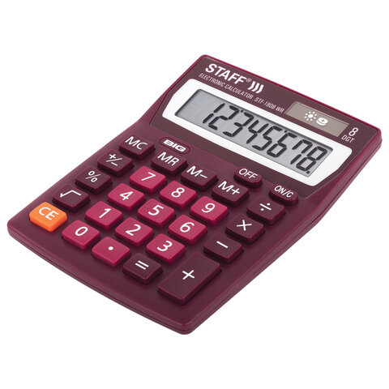
1550рублей 1470 рублей 1449 рублей

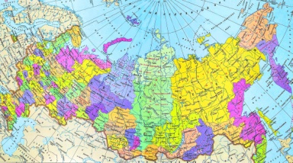
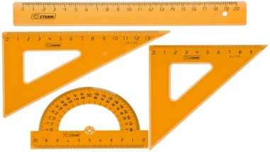
1198рублей 1379 рублей 999рублей

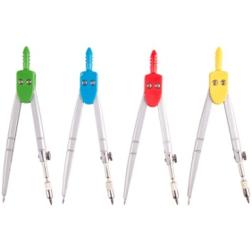
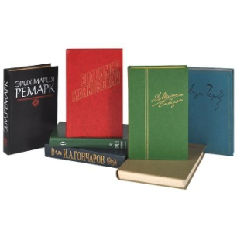
1152 рубля 1248 рублей 1405 рублей

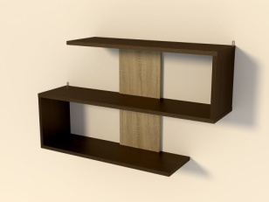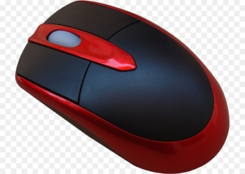

1250 рублей 1125 рублей 1005 рублей

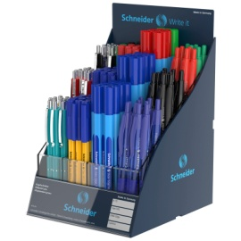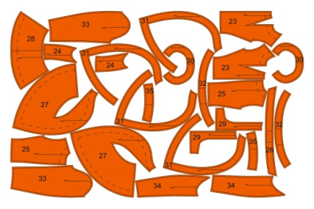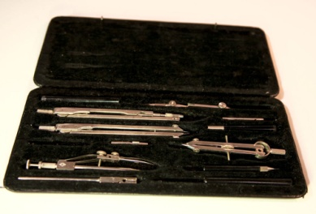

1270 рублей 1490 рублей 1487 рублей

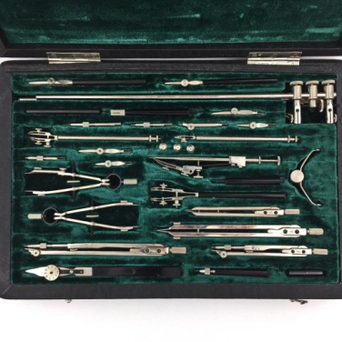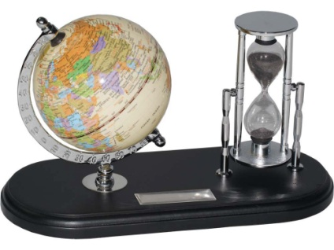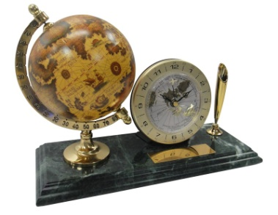

1480 рублей 1500 рублей 1500 рублей

